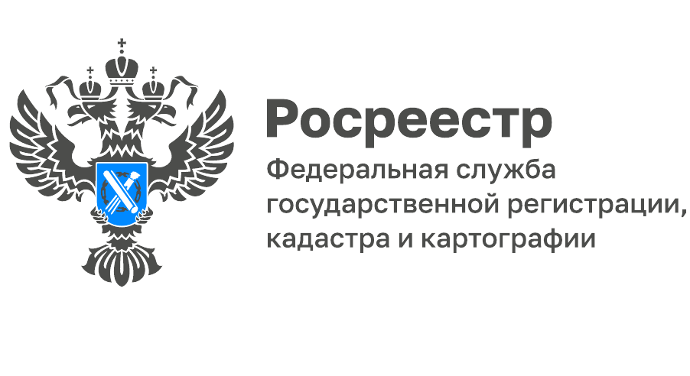
Ярославцам напомнили, о возможности самостоятельного
сбора документов для оформления недвижимости
Приобретая недвижимость, оформляя наследство или участвуя в долевом строительстве, каждый будущий собственник сталкивается с необходимостью сбора документов для государственной регистрации прав. Об этом свидетельствуют вопросы, часто задаваемые жителями области в рамках консультационных мероприятий, в Ярославской кадастровой палате. Это и понятно, поскольку самостоятельно определить перечень документов для того или иного случая несведущему человеку достаточно сложно.
Однако, получить ответы на эти вопросы возможно самостоятельно, буквально не выходя из дома, сэкономив время и средства. Для этого, следует обратиться к сервису "Жизненные ситуации" на сайте Росреестра (rosreestr.ru).
«Сервис позволяет заявителю в удобной и наглядной форме получить исчерпывающий набор сведений о действиях в конкретной ситуации. После заполнения интерактивного опросника заявитель видит перечень документов, необходимых в реальной ситуации. Удобство и оперативность сервиса неоспорима», - говорит заместитель директора Ярославской кадастровой палаты Владимир Фомин.
Полезный сервис позволяет заявителям в удобной, наглядной и максимально доступной форме получить сведения о порядке действий при разных видах сделок с недвижимостью, а также процедуре кадастрового учета, являясь настоящим подспорьем в сфере оформления недвижимости.
Воспользоваться бесплатным сервисом могут как физические, так и юридические лица. Для этого требуется зайти на сайте Росреестра в раздел «Услуги и сервисы» и выбрать сервис «Жизненные ситуации».
Из предложенного списка следует выбрать тип объекта, с которым планируется сделка, тип операции (купля-продажа, дарение, наследование) и ответить на несколько вопросов. Итогом будет сформированный полный перечень необходимых документов. Кроме того, здесь же вы сможете увидеть информацию о сроке предоставления услуги и размере оплаты государственной пошлины. Перечень можно распечатать или сохранить в виде электронного документа.
«Многие считают, что поставить недвижимость на кадастровый учет или зарегистрировать права собственности – это сложно и отнимает много времени, и поэтому прибегают к помощи посредников – риелторских фирм и частных лиц. За эту помощь посредники берут плату, зачастую во много раз превышающую размер госпошлины. Электронные услуги Росреестра – это простой способ получить услуги ведомства напрямую, без посредников. Тем самым Росреестр помогает гражданам экономить свои деньги», - отмечает Владимир Фомин.
________________________________
Контакты для СМИ:
Горбатюк Ольга Сергеевна,
Инженер 1 категории
Филиала ФГБУ «ФКП Росреестра» по ЯО
8 (4852) 59-82-00 доб. 24-56

